县民政局全力推进养老机构消防提质改造工作
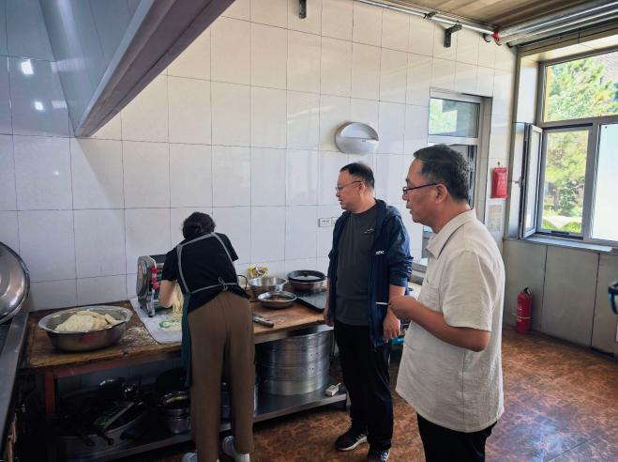
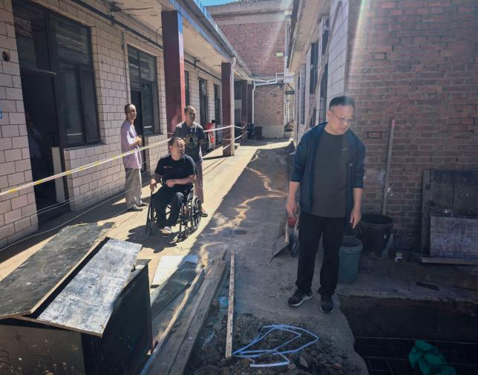
为切实筑牢养老机构安全防线，彻底整治消防安全隐患，持续提升特困供养服务保障能力，近日，县民政局持续下沉一线，对上社光荣院、路家村养老机构消防提质改造工程开展专项督导，紧盯施工进度、严把工程质量，同步落实暖心陪餐制度，稳步推进各点位改造工作有序落地。
督导过程中，工作人员实地核查各机构消防改造施工细节、安全生产落实情况，现场协调解决施工推进中的难点问题，明确施工时限、标准要求，倒逼施工单位压实主体责任，在保障施工安全的前提下抢抓工期、高效施工。同时，严格落实养老机构常态化陪餐制度，实地查验老人膳食菜品、食品安全、就餐环境，倾听老人就餐反馈，全力保障特困老人饮食安全与就餐品质。
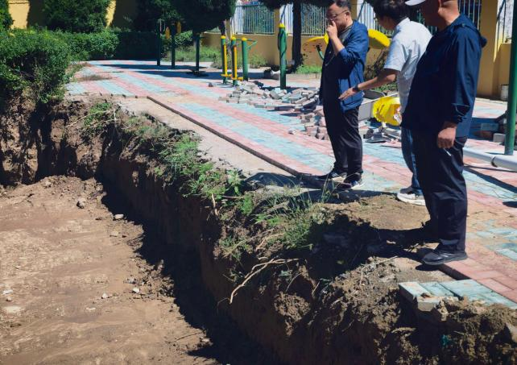
各点位改造工作稳步提速、成效有序显现。上社光荣院重点推进消防设施优化升级，已完成消防楼梯方位调整工作，完全契合消防安全疏散规范，目前正集中力量推进消防水箱施工，各项工序稳步衔接、有序开展。当日下午，该院启动场地水泥浇筑作业，明确二层改造工程五天内全面完工，后续将快速衔接后续配套改造项目，全方位完善机构消防配套设施与居住环境。
路家村养老机构改造工程同步高效推进，目前消防水箱回填作业已正式启动，楼栋外墙粉刷施工同步穿插开展，实行多工序并行施工模式，有效压缩改造工期，既保障工程施工质量达标，又全力加快整体改造进度，稳步补齐养老机构消防安全短板。
下一步，县民政局将持续紧盯各养老机构提质改造项目，实行全程跟踪督导、常态化巡查调度，严把施工安全、工程质量、建设进度三道关口，高效推进消防改造、设施升级各项工作落地见效，全面夯实养老服务安全根基，为辖区特困老人打造安全、舒适、安心的养老环境。

